1.UML คืออะไร?

ยูเอ็มแอล (UML) ย่อมาจาก Unified Modeling Language เป็นภาษาที่ใช้อธิบายแบบจำลองต่าง ๆ หรือเป็นภาษาสัญลักษณ์รูปภาพมาตรฐาน     สำหรับใช้ในการสร้างแบบจำลองเชิงวัตถุ    โดย  
ยูเอ็มแอล เป็นภาษามาตรฐานสำหรับสร้างแบบพิมพ์เขียวให้แก่ระบบงาน   เราสามารถใช้ยูเอ็มแอลในการสร้างมุมมอง   กำหนดรายละเอียด   สร้างระบบงานและจัดทำเอกสารอ้างอิงให้แก่ระบบงานได้ เนื่องจากยูเอ็มแอล เป็นภาษาที่มีการใช้สัญลักษณ์รูปภาพ จึงอาจมีผู้เข้าใจสับสนว่า   ยูเอ็มแอล    เป็นการสร้างแผนภาพหรือเป็นเพียงการใช้สัญลักษณ์เพื่ออธิบายระบบงานเท่านั้น   แต่แท้จริงแล้ว  
ยูเอ็มแอลมีลักษณะของแบบจำลองข้อมูล คือเป็นแบบจำลองที่เอาไว้อธิบายแบบจำลองอื่น ๆ อีกที  การใช้งานภาษายูเอ็มแอล นอกจากจะต้องเข้าใจในแนวความคิดเชิงวัตถุแล้ว   ยังจำเป็นต้องมีพื้นฐานความเข้าใจเกี่ยวกับแบบจำลองภาพด้วยเช่นกัน

2.โปรแกรมหรือเครื่องใดอะไรบ้างที่ใช้ในการแปลง UML เป็นภาษาที่ใช้พัฒนาระบบ (Doding)

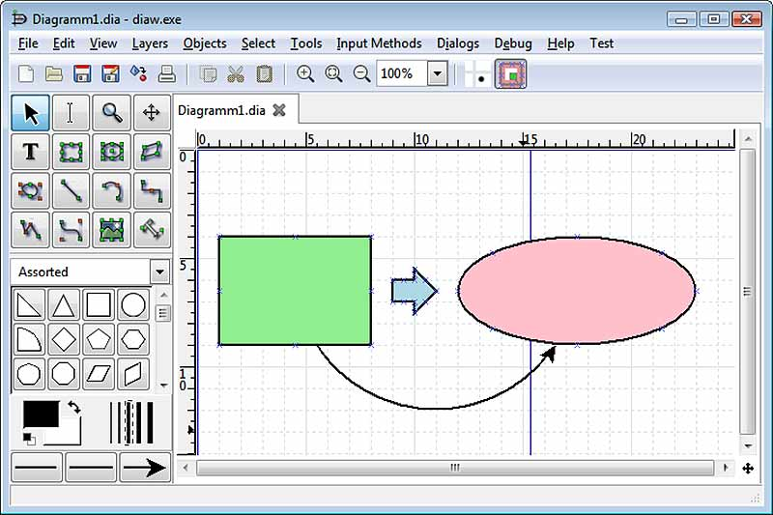

โปรแกรม dia คือ สำหรับโปรแกรมตัวนี้มีนามว่า โปรแกรม Dia มันเป็นโปรแกรมที่ถูกพัฒนาโดยทีมผู้พัฒนาจากเมืองเบียร์ ประเทศเยอรมัน (German) เป็นโปรแกรมช่วยเขียนแผนภูมิแบบต่าง ๆ เช่น แผนภูมิคลาส แล้วสามารถ export เป็นแฟ้ม .java แยกตาม diagram อัตโนมัติ ตัวอย่างนี้มี class ชื่อ parent และ child ก็จะได้ source code เป็นภาษา java 2 แฟ้ม

